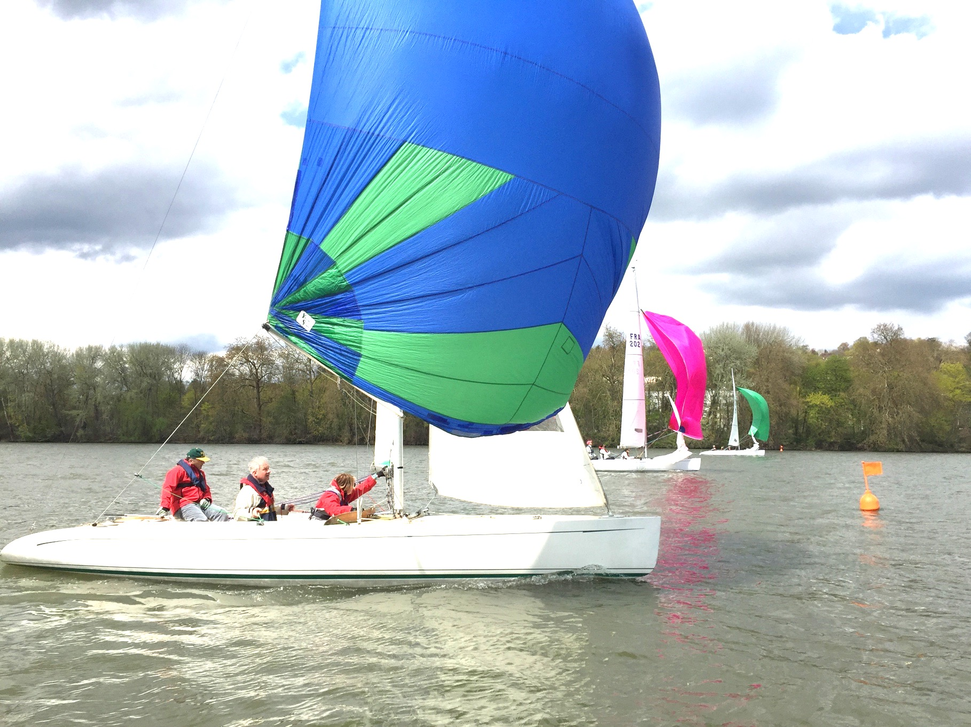

**TROPHEE DE PARIS M 7.50 & QUILLARDS DE SPORT**

**(départs séparés)**

**Les 27 et 28 avril 2019**

**Le Cercle de la Voile de Paris vous invite pour l’ouverture de la saison 2019 des M 7.50**

**Sur la Seine, bassin olympique de Meulan les Mureaux. 1er départ samedi 27 avril à 14.**

En PJ : Avis de course et formulaire de préinscription par internet ou mail à renvoyer à :Marie JOURDAS, Vice présidente des courses [marie.jourdas@free.fr](mailto:marie.jourdas@free.fr)

06 80 63 86 54 Installations : 30 rue Albert Glandaz 78130 - Les Mureaux Tel +33(0)1374740480 - contact.cvp@laposte.net - [www.cercledelavoiledeparis.fr](http://www.cercledelavoiledeparis.fr)

Facebook : Cercle-de-la-Voile-de-Paris-CVP